2017 - 2018 EĞİTİM – ÖĞRETİM YILI 6. SINIF FEN BİLİMLERİ DERS PLÂNI
I.BÖLÜM
Dersin Adı: | Fen Bilimleri | 6. Hafta (23 – 27 Ekim 2017 )
Sınıf: | 6.Sınıf
Ünite No-Adı: | 1.Ünite: Vücudumuzdaki Sistemler
Konu: | Solunum Sistemi / Dolaşım Sistemi
Önerilen Ders Saati: | 4 Saat
II.BÖLÜM
Öğrenci Kazanımları/Hedef ve Davranışlar: | 6.1.3.3. Solunum sisteminin sağlığını korumak için yapılması gerekenleri araştırma verilerine dayalı olarak tartışır.  6.1.4.1. Dolaşım sistemini oluşturan yapı ve organları görevleri ile birlikte açıklar.
Ünite Kavramları ve Sembolleri: | Solunum Sisteminin Sağlığı  Dolaşım Sistemi  Alyuvar  Akyuvar  Kan Pulcukları  Kalp  Kan  Damarlar
Uygulanacak Yöntem ve Teknikler: | Anlatım, Soru Cevap, Rol Yapma, Grup Çalışması
Kullanılacak Araç – Gereçler: | -
Açıklamalar: | Kalp kaslarının ve kapakçıklarının isimlerine yer verilmez.
Yapılacak Etkinlikler: | Sağlıklı Nefesler (D.K. Sayfa: 50)
Özet: | 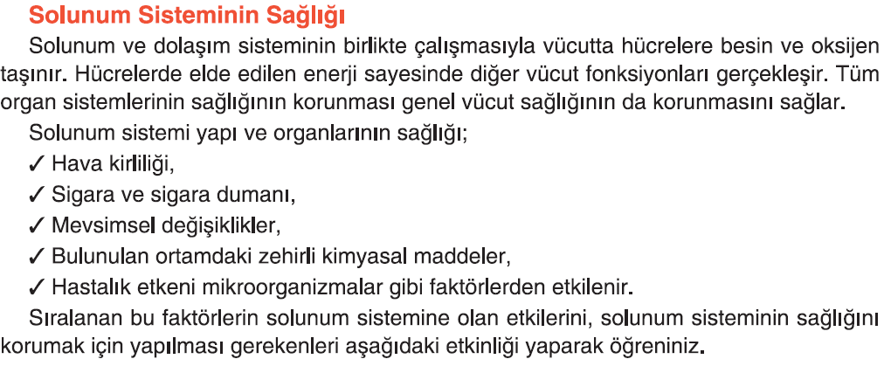  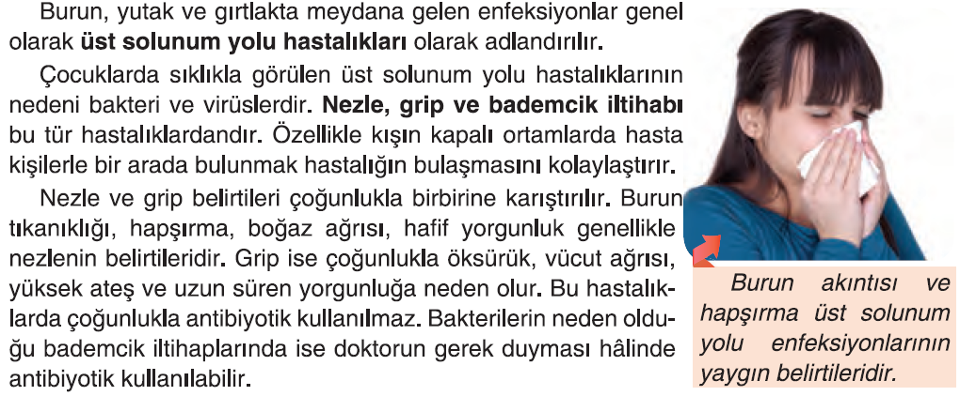  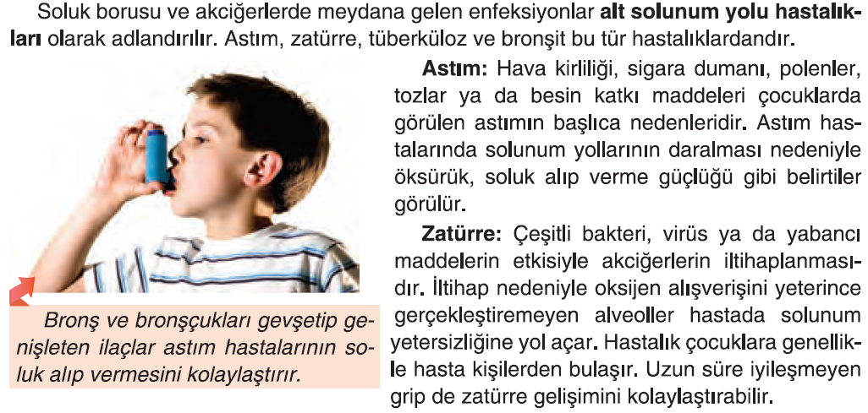  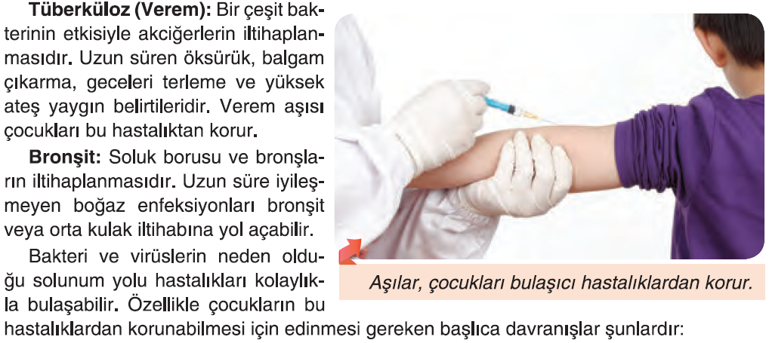  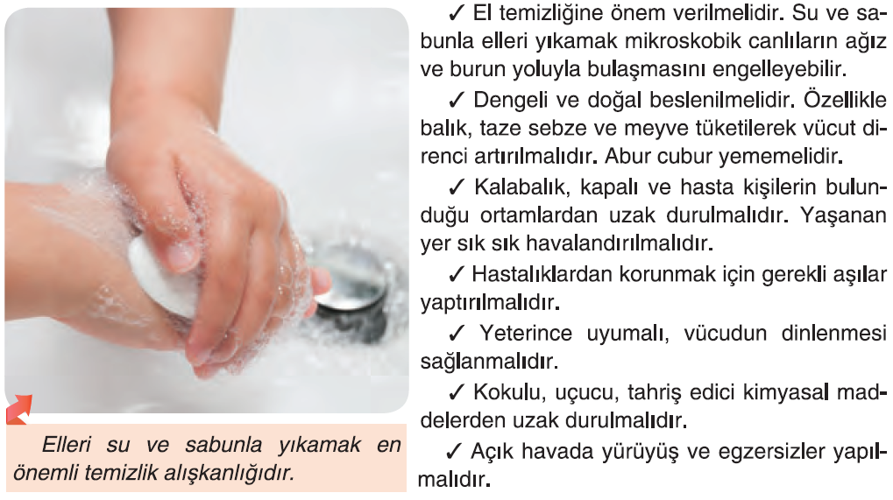  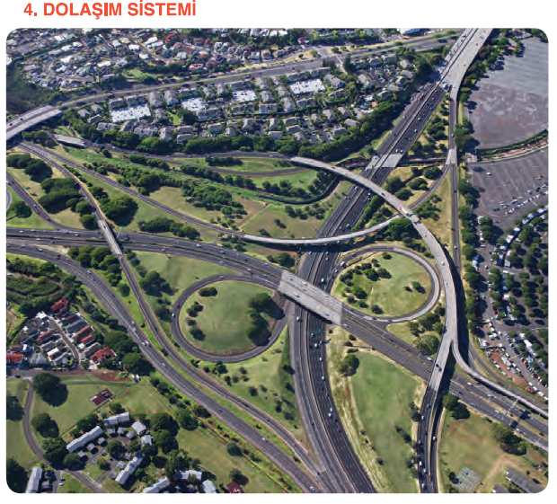  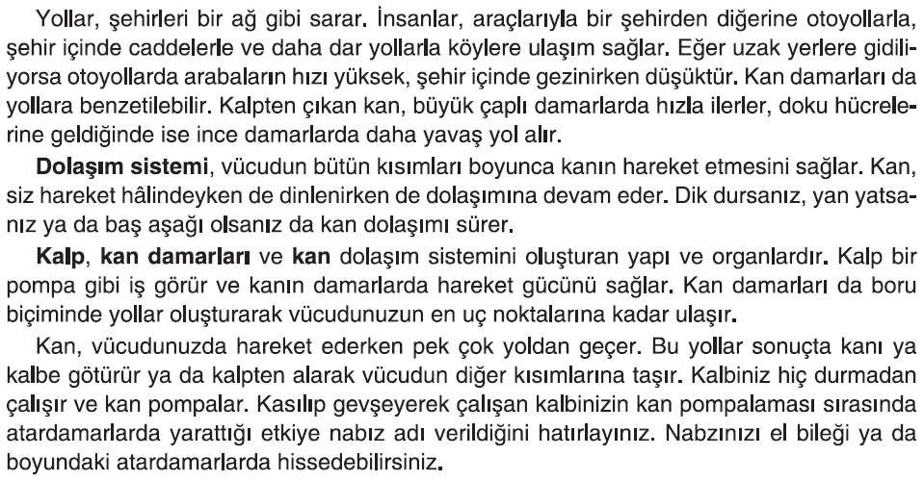  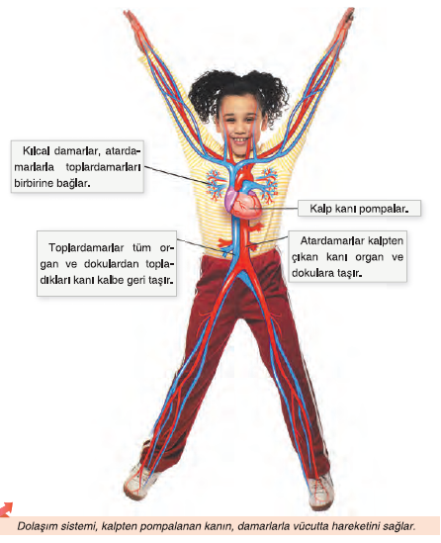  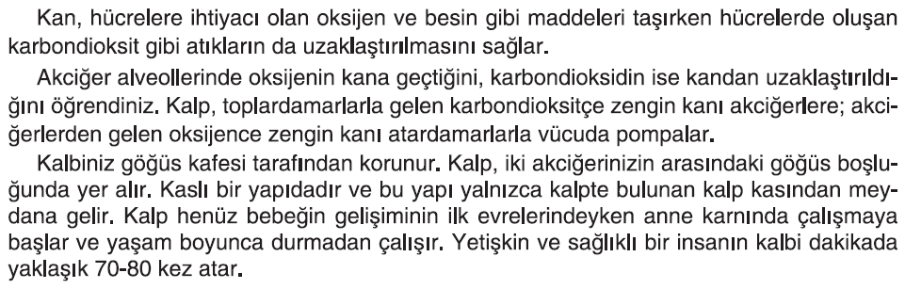  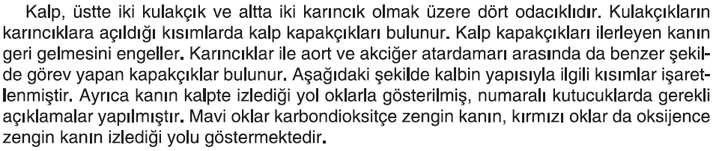  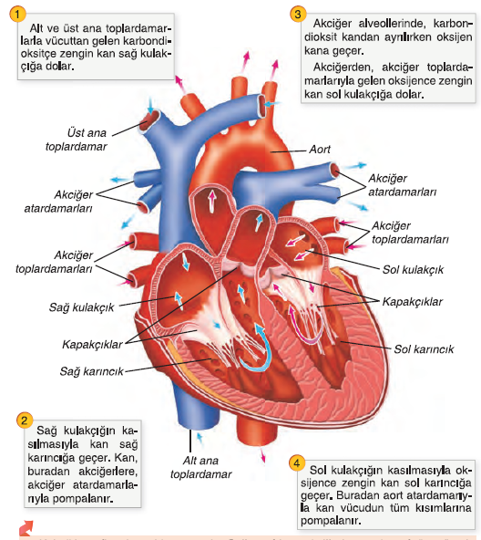  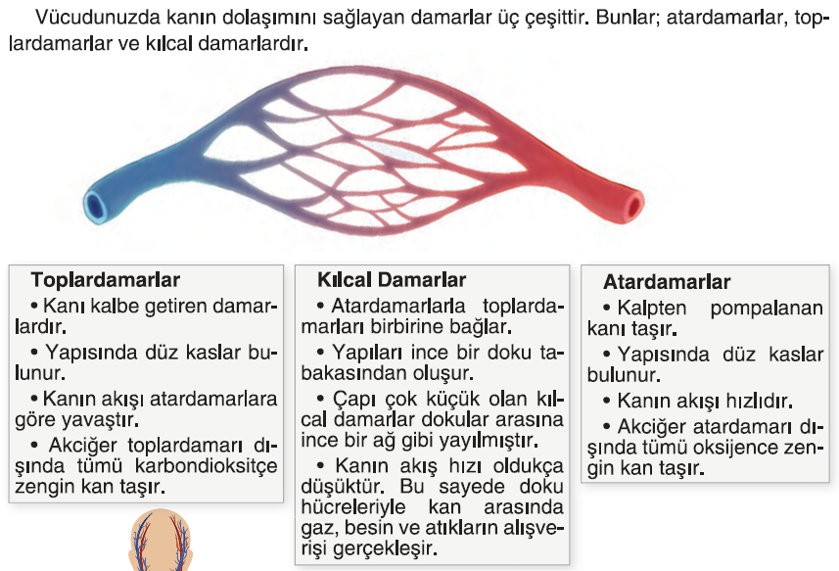  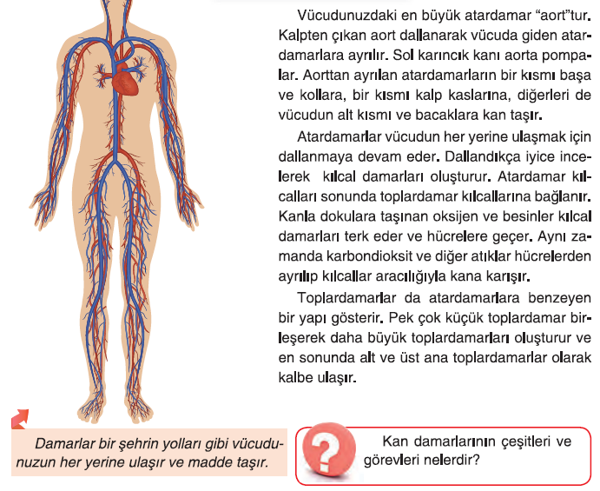
III.BÖLÜM
Ölçme ve Değerlendirme: | Hazırbulunuşluk testleri, gözlem, görüşme formları, yetenek testleri, İzleme / ünite testleri, uygulama etkinlikleri, otantik görevler, dereceli puanlama anahtarı, açık uçlu sorular, yapılandırılmış grid, tanılayıcı dallanmış ağaç, kelime ilişkilendirme, öz ve akran değerlendirme, grup değerlendirme, projeler, gözlem formları vb. tekniklerinde uygun olanları.  - Ders kitabı sayfa 52-53-54 ve 55. Sayfalardaki “Öğrendiklerimizi Değerlendirelim” çalışmaları yaptırılacaktır.
IV.BÖLÜM
Dersin Diğer Derslerle İlişkisi:
V.BÖLÜM
Planın Uygulanmasıyla İlgili Diğer Açıklamalar: | I. DÖNEM I. YAZILI SINAV 23-27 Ekim 2017  Cumhuriyet Bayramı 29 Ekim

 | Uygundur
……………………… | ………………………….
Fen Bilimleri Öğretmeni | Okul Müdürü

www.FenEhli.com

